（1）修改OTA数据（开始标志位）
12 34 00 0F D0 00 00 00 00 00 AB CD
（进行远程更新前必须最先发这条指令，进行数据的选通，不用OTA在线更新就不发）

备注：跳转地址设定，由于FLASH块的大小为64KB，用gold的bin大小除以64KB，计算结果向上取整后即为gold所需的块数。
例子：gold大小为2.18x1024=2232.32KB，2232.32/64=34.88块，则gold所需的块数为35块，则D(35) =H(23)
本文就以特定地址D(48)=H(30)做介绍
（2）按照特定地址块进行Flash擦除指令：
55 04 01 00 30 00 23 f0（等待擦除完成指令（接收道86代表擦除完成，才可以进行下一条开始写入指令）的上报）
第4-5字节代表特定地址，6-7字节代表根据文件大小要进行擦除的块区
（3）按照特定地址进行Flash写入指令:
55 05 01 00 30 00 00 f0
第4-5字节代表特定地址，发了指令就开始发文件了，
（使用文件的发送（每256字节带1ms延时））
（4）进行Flash写入完成指令：
55 06 01 00 00 00 00 f0
当文件发送完毕，就发这条指令
（5）按照特定地址进行Flash扇区读取指令：
55 07 01 00 30 00 02 f0
第4-5字节代表特定地址，6-7字节代表要读取的页区（1页为256字节）数量（一般读两页，只要有不是全为1的数据出来就代表写入成功）例如下图
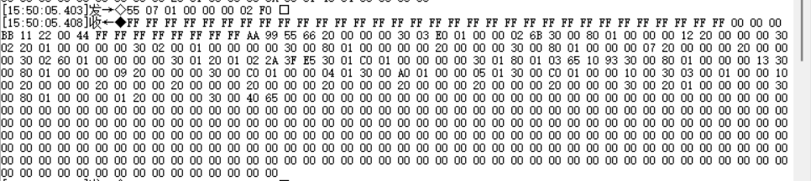
（6）为了以后确定当前是哪套程序，来做的程序版本号：
55 03 01 00 00 00 00 f0
发送两次，会接收到1字节的数据
B(0000 0001)代表备用程序版本号 B(1000 0001)代表更新程序版本号

